Конспект занятия в подготовительной к школе группе «Золотые облака» (весенний пейзаж).
Задачи. Продолжать знакомство детей с новым художественным материалом пастелью. Совершенствовать приёмы работы острым краем (штриховка) и плашмя (тушевка). Учить передавать нежные цветовые нюансы (светло- и тёмно-голубой, голубой с белым и золотистым). Развивать чувство цвета. Воспитывать смелость, уверенность, инициативность в опытном освоении новых художественных материалов и способов работы с ними.
Материалы, инструменты, оборудование. Пастель (для каждого ребёнка несколько мелков разного цвета), бумага «с ворсом», клейкая лента или зажимы для крепления листов бумаги на планшетах, куски фанеры или картона (планшеты); старые футболки или матерчатые салфетки (полотенца) большого размера.
Содержание занятия.
Воспитатель читает детям стихотворение И. Бунина «Небо»:
В деревне капали капели,
Был тёплый солнечный апрель.
Блестели вывески и стёкла,
И празднично белел отель.
А над деревней, над горами,
Раскрыты были небеса,
И по горам, к вершинам белым,
Шли тёмно-синие леса.
И от вершин, как мрамор чистых,
От изумрудных ледников
И от небес зеленоватых
Тянуло свежестью снегов...
- Сегодня мы с вами поиграем в облака и поучимся их рисовать пастелью. Сначала я покажу, как можно наносить разные оттенки цвета на бумагу и распределять кончиками пальцев, чтобы облака на картине были как живые - золотые от солнца.
А потом вы сами будете рисовать свои картины с облаками.
Как мы будем рисовать небо? Приготовим бумагу - укрепим на планшете с помощью зажимов, скрепок, прищепок или скотча (липкой ленты). Выберем два синих и два золотистых (жёлтых) тона.
1. Берём палочку бледно-голубой пастели,
кладём плашмя на бумагу и наносим любые штрихи, похожие на волны или спирали.
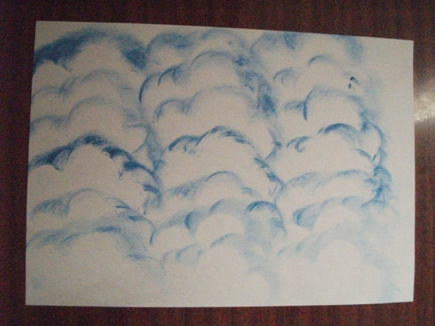
2. Берём более тёмную пастель, кладём также, плашмя и вновь рисуем волны или спирали, только на других местах (при этом линии могут пересекаться).
3. Оставшиеся белые места (они называются «пробелы») - это и есть облака,
только на картине их нельзя оставлять такими вот дырками. Тем более, мы задумали облака не какие-нибудь, а золотые! Поэтому берём светло-жёлтую пастель и закрашиваем пробелы, легко нанося тушёвку и даже слегка выходя на голубое небо.
4. Теперь возьмём тёмно-жёлтую пастель и нанесём поверх бледно-жёлтых облаков и голубого неба в некоторых местах тушёвку, а в некоторых - лёгкие штрихи-дуги и волны.
5. И, наконец, самое интересное и неожиданное! Откладываем в сторону палочки пастели и... начинаем рисовать пальцем - растираем цвета, слегка смешивая их друг с другом. Начинаем от центра и постепенно продвигаемся вверх, в стороны, вниз. При этом пальцы станут быстро пачкаться, поэтому их нужно будет вытирать влажной салфеткой.

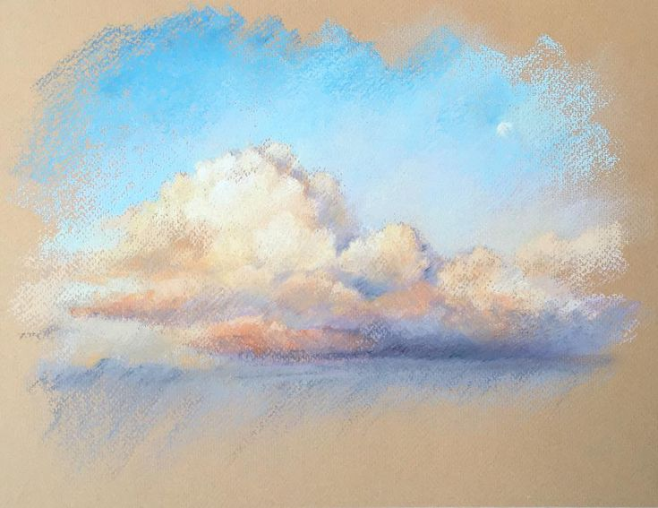

С уважением, педагог дополнительного образования Новикова Л.Н.

